Отчёт
МБУК «СКЦ МО «Тихоновка»
о проделанной работе за октябрь 2020 года
1 октября 2020 года разместили видеоролики в соц-сетях и мессенджерах «Концерт ко Дню пожилого человека»
- Поздравление от Главы администрации МО «Тихоновка» Скоробогатовой М.В., директора МБУК «СКЦ МО «Тихоновка» Сырбу Е.Б. и музыкальное поздравление от участников клубного формирования «Соло» Вегера Т.П. (песня «Я деревенская»), Тяпкина О.А. (песня «Оренбургский пуховый платок») Разумный А.А. (песня «А где мне взять такую песню»)
- Поздравление от народного коллектива «Берегиня» (песня в стиле «Караокинг» «У нас в деревне всё своё» а так же песни на украинском языке «Ой, у поли на горбочку» , «Ой, девчина шумить гай»)
- Поздравление от хореографического коллектива «Новое поколение» Попурри танцев.
- Поздравление от молодёжи. Хамаза Антон (песня «Первым делом самолёты»), Карюкина Людмила (песня «Тримай»), Даниленко софья (песня «Аист на крыше»), «Простые числа» дуэт Даниленко Софья, Шерстова Надежда (песня «Я буду Родину любить»)
- Поздравление от детей, клубное формирование «Голос»
Подгорный Марк (песня «Я на солнышке лежу»), Левчук Диана (песня «Чунга-Чанга»), Бусарева Варвара (песня «От улыбки»)
- Поздравление от хореографического коллектива «Пластилин» (танец «Бабушки старушки»)
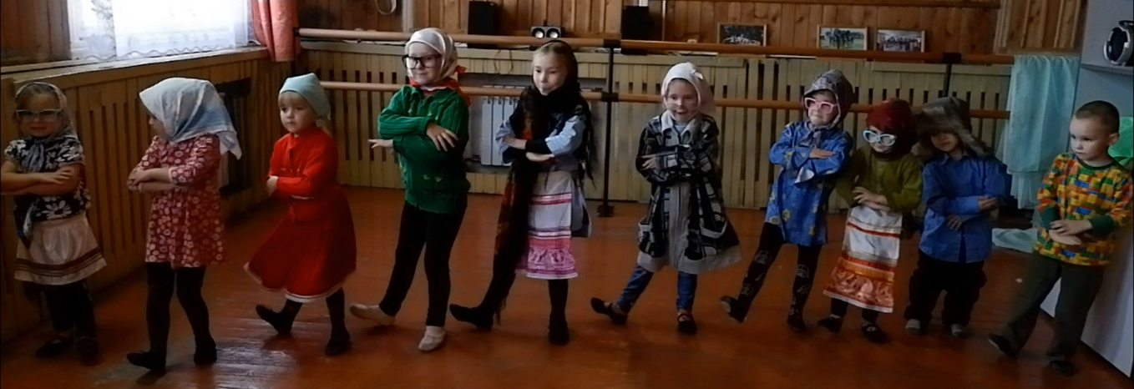

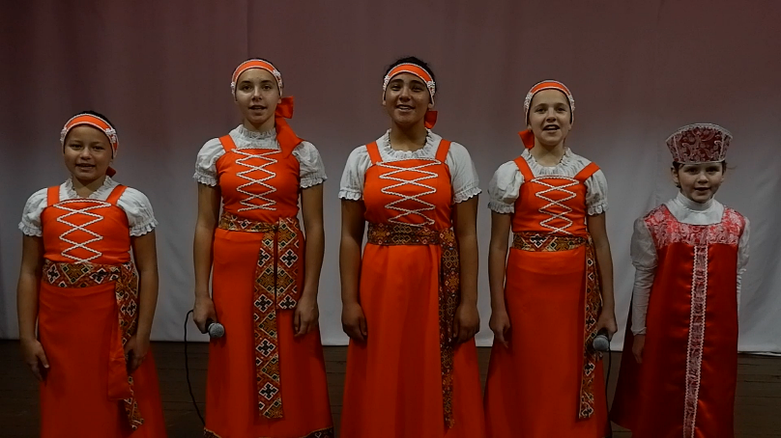
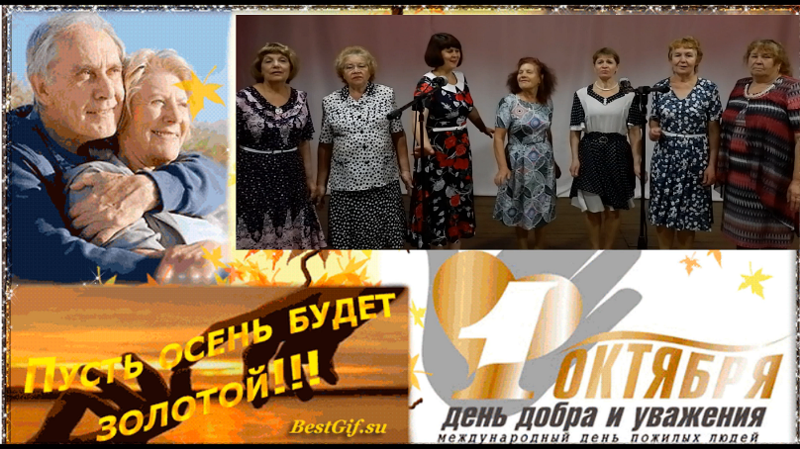

6 октября 2020 года Провели в концертном зале совместно со школой концерт, посвящённый Дню учителя и воспитателя.
В концерте приняли участие обучающиеся школы с 2 по 11 класс и участники клубных формирований МБУК «СКЦ МО «Тихоновка»
С поздравительной речью выступили:
1. Глава администрации МО Тихоновка Скоробогатова Марина Владимировна
2. Первый заместитель мэра муниципального образования Боханский район Бадагуева Оксана Родионовна
3. Директор школы Шляпина Наталья Владимировна
4. ЗаведующаяТихоновским детским садом Мискевич Наталья Николаенвна

Бадагуева Оксана Родионовна вручила медали ветеранам труда Иркутской области. (Зайцевой Л.В., Михайловой Г.В.) передала Сараеву В.М.
Репертуар концерта:
1. Новое поколение Танец «Узенький проулочек»
2. Глава администрации, гости, директор школы, заведующая д.с. Поздравительная речь
3. 2 класс Стихотворения
4. Шерстова Надя Даниленко Софья Песня «Я буду Родиной гордиться»
5. 3 класс Никифорова Юля , Лапшина Дарья Стихотворение (дистанционно)
6. Бережинки Песня «Млада»
7. 4 класс Танец «Пчёлка»
8. Подгорный Марк Песенка львёнка
9. 5 класс Сценка
10. Новое поколение Танец «Мимо этой вишни»
11. 6 класс Стихотворения
12. 7 класс Сизых Алёна (Стихотворение «Нелюбимый ученик») Презентация «Учителя – герои ВОВ
13. Левчук Диана Чунга-чанга
14. 8 класс Даниленко Софья Песня «Самый дорогой человек»
16. 9 класс Шуточная притча об учителе, Видеопоздравление от ученического самоуправления
17. 10 кл. и 11 кл. Песня «Мы любим вас»
18. Финал (видео)
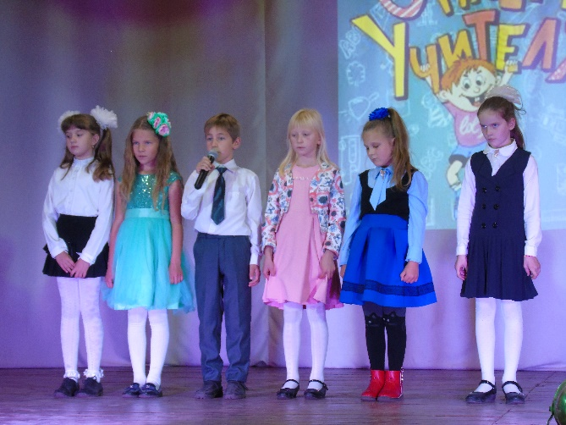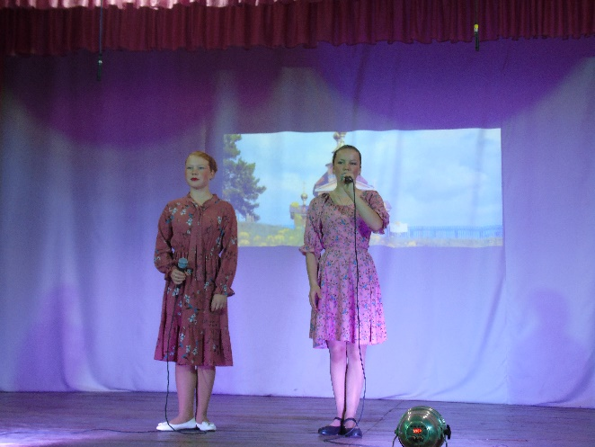
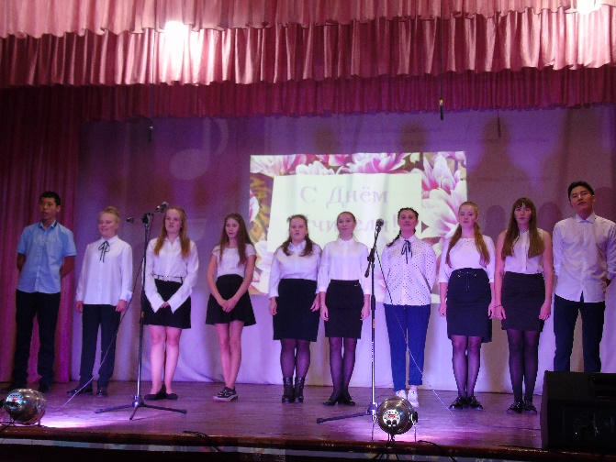

15 октября 2020 г. провели клубный час «Защити себя от коронавируса».
Клубный час провели группами, с каждым клубным формированием. Детям довели информацию: как правильно носить маску, в каком случае её использовать и как правильно мыть руки. Участникам клубного часа раздали памятки по данной теме.
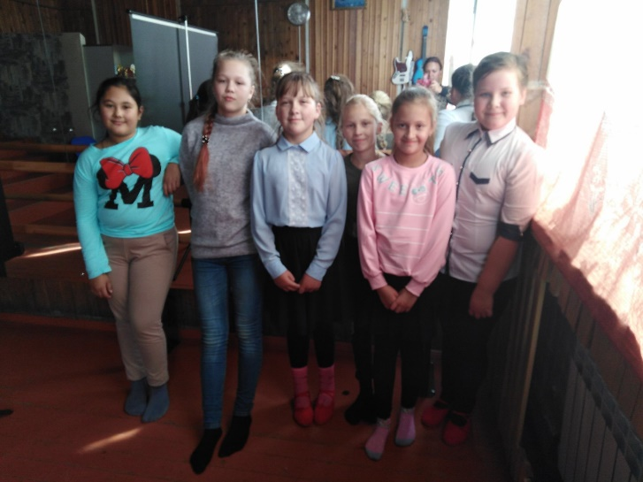

16 октября 2020 г. Видео-урок «Профориентация по хореографии»
Цель урока- рассказать детям, кто такой «хореограф», «танцор-исполнитель», где этому учатся и зачем
Задачи урока – сориентировать детей в будущей профессии и приобщить к занятиям по хореографии в коллективе «Новое поколение»
Детям были показаны фильмы:
- «Народные танцы», в котором разные народности РФ рассказывают о происхождении танцев в своей местности, костюмов. (В репертуаре хореографического коллектива «Новое поколение» преимущественно народные танцы)
- «В плену у гения», рассказ солистов Государственного балета им. Игоря Моисеева о том, какова жизнь танцора.
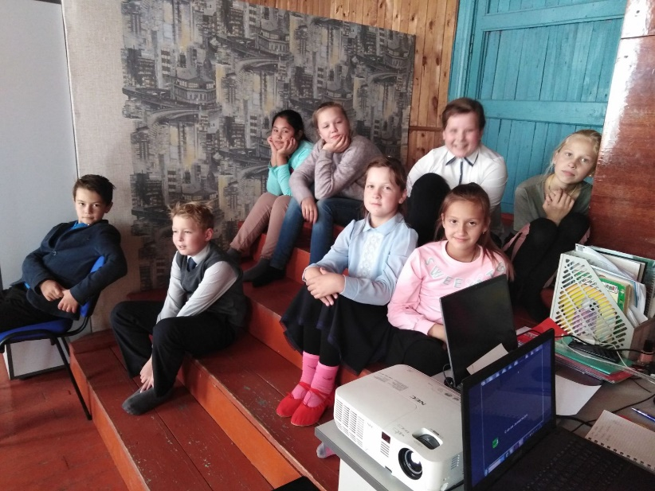
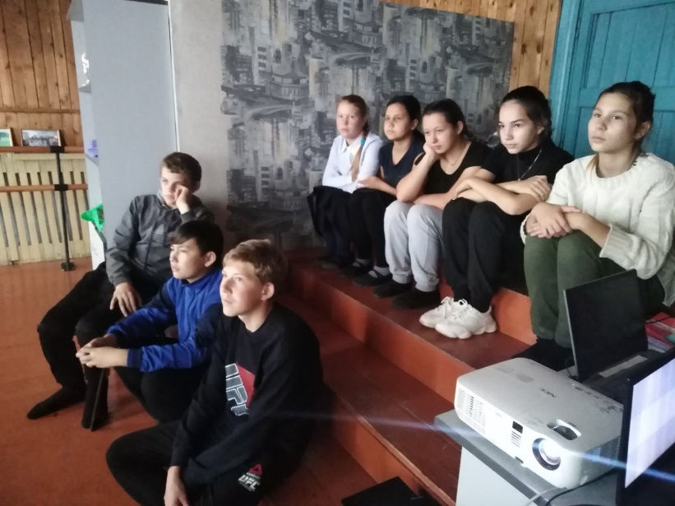

21 октября 2020 г. Приняли участие в районном заочном фестивале-конкурсе творчества людей старшего поколения «Славим возраст золотой» Участница Федосеева Анна Дмитриевна соревновалась в четырёх конкурсных этапах:
1. Визитная карточка
2. Вокальный конкурс
3. Конкурс рецептов
4. Конкурс-выставка народных ремесел
По итогам конкурса Анна Дмитриевна заняла 3 место

27 октября 2020 г. Приняли участие в районном фестивале-конкурсе "ПАПА-ФЕСТ".
В номинации "Всемогущий папа" приняли участие наши односельчане:
Семья Орловых (папа Алексей и три сына: Кирилл, Артём и Савелий) 2 место
Семья Мискевич (папа Андрей и сын Тимофей)
Семья Селивончик (папа Сергей и два сына: Иван и Тимофей)
Семья Масленг (папа Владимир и дети: Аня, Дима и Марина)
Семья Дектярь (папа Олег)
В конкурсе видеороликов приняла участие семья Покуль (папа Владимир и его дети) 2 место
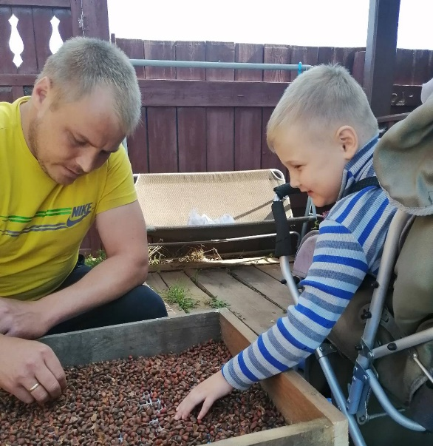
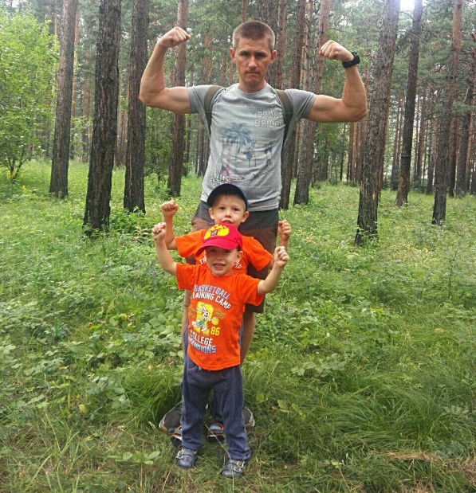

28 октября 2020 г. Мискевич Ю.С. приняла участие в областном конкурсе
«Молодежь Иркутской области в лицах»

Конкурс проводится с 18.10.20 по 6.11.20
Заявка подана на АИС Молодежь России, номинация «Профессиональные достижения в сфере культуры 25-30 лет»
К заявке прилагаются:
1.Анкета
2.Эссе
3.Характеристика с места работы
4.Характеристика с места учебы
5.Согласие на обработку персональных данных
6.Дипломы
8.Удостоверения повышения квалификации, сертификаты
9.Видео-визитка
Работа с клубными формированиями
Клубное формирование «Голос»_73___человек
Клубное формирование «Соло»__9___человек
Народный коллектив «Берегиня»_39____человек
Фольклорный коллектив «Бережинки»_45 _человек
Театральный кружок «Сфера» _30_человек

Хореографический коллектив «Тихас денс»_169____человек
Хореографический коллектив «Пластилин»__13___человек
Хореографический коллектив «Новое поколение»_102_ _человек
«Леди Фитнес» _27______человек
Участники заочных мероприятий__17____человек
Участники мероприятий (очно) _118____человек
Зрителей _78___человек
Зрители дистанционно, просмотры_848___человек

Было обслужено населения всего _1568_ человек

Директор МБУК СКЦ МО «Тихоновка»_______________Е.Б. Сырбу

